САНКТ-ПЕТЕРБУРГСКИЙ ГОСУДАРСТВЕННЫЙ УНИВЕРСИТЕТ АЭРОКОСМИЧЕСКОГО ПРИБОРОСТРОЕНИЯ
Кафедра №2

ОТЧЕТ ЗАЩИЩЕН С ОЦЕНКОЙ_______
ПРЕПОДАВАТЕЛЬ
Дата____________________Подпись______

Отчет по лабораторной работе №
По дисциплине информатика

РАБОТУ ВЫПОЛНИЛА
СТУДЕНТКА ГРУППЫ №
Дата____________________Подпись______

,
Санкт-Петербург
2013г

Цель работы:

Условия: Вычислить значение следа матрицы А(SpA) и следа матрицы В(SpB). Вычислить значение суммы положительных и суммы отрицательных элементов (SP,SN) матрицы А, если SpA > SpB, или матрицы В – иначе.

b_{ij} = $\left\{\begin{aligned}1+2*j, если i !=j \\ 1-i, иначе\end{aligned}\right.$

i = 1..5
j = 1..5

Блок схема:

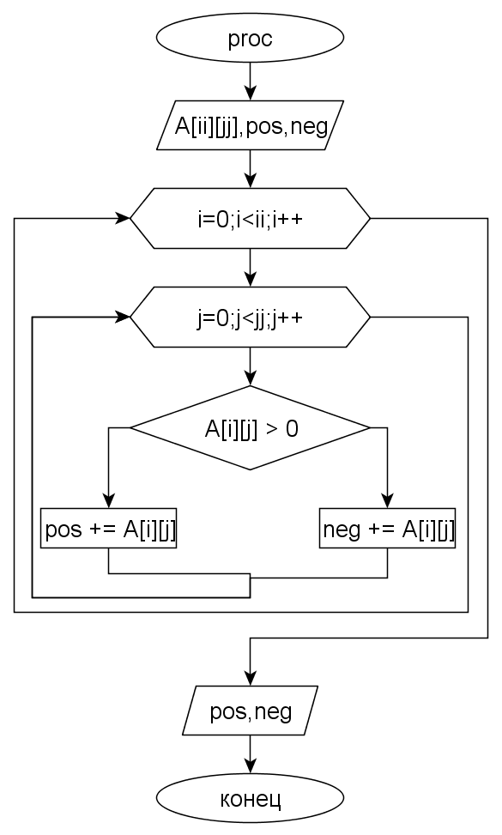
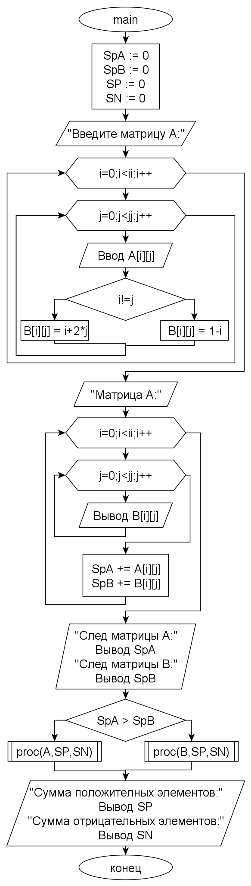
Текст программы:

#include<iostream>
#include<iomanip>
using namespace std;

const int ii = 5, jj = 5;

void proc(int A[ii][jj],int &pos,int &neg){
for(int i=0;i<ii;i++)
for(int j=0;j<jj;j++){
if(A[i][j] > 0)
pos += A[i][j];
else
neg += A[i][j];
}
}

int main(){
int A[ii][jj],B[ii][jj];
int SpA = 0,SpB = 0;
int SP = 0,SN = 0;
setlocale(LC_ALL,"rus");
cout << "Введите матрицу А: \n";
for(int i=0;i<ii;i++)
for(int j=0;j<jj;j++){
cin >> A[i][j];
if(i!=j)
B[i][j] = i+2*j;
else
B[i][j] = 1-i;
}
cout << "\nМатрица В:\n";
for(int i=0;i<ii;i++){
for(int j=0;j<jj;j++)
cout << setw(3) << B[i][j];
cout << endl;
SpA += A[i][i];
SpB += B[i][i];
}
cout << "\nСлед матрицы А: " << SpA << "\nСлед матрицы В: " << SpB;
(SpA > SpB)?proc(A,SP,SN):proc(B,SP,SN);
cout << "\n\nСумма положителных элементов: " << SP << "\nСумма отрицательных элементов: " << SN << endl;
cin >> SP;
return 0;
}

Результаты расчетов.

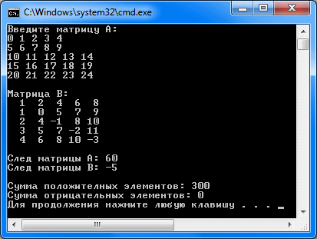

Вывод:

